Nº DOCUMENTO DE ESPECIFICACIÓN DE PBI
Versión 1.0



VENTA - EMPRESA
SODIMAC

 |  | 

Departamento de Especificación
Junio 2014

 Antes de imprimir éste documento, asegúrese que es necesario. El medio ambiente está en nuestras manos.

HISTORIAL DEL DOCUMENTO

Historial de Versiones
Fecha | Versión | Descripción | Autor
RELEASE I
06/06/2014 | 1.0 | Creación del documento de Especificación | Juan Estrada (3dev)

Historial de Revisiones
Fecha | Versión | Descripción | Autor
RELEASE I

Apoyo Funcional – Komatsu Mitsui
Unidad | Nombre | Rol

INDICE

Historial de Versiones 2
Historial de Revisiones 2
Apoyo Funcional – Komatsu Mitsui 2
1. GENERALIDADES 4
1.1 Objetivo 4
1.2 Alcance 4
2. RELEASE I 5
2.1 ANÁLISIS DEL SISTEMA 5
2.1.1 SPRINT VI 5
2.1.1.1 TEMA 01: CONSTRUCCIÓN 5
2.1.1.1.1 PBI 001-SIGIC – Consulta de Clientes. (RCP 016) 5
2.1.1.1.2 PBI 002-SIGIC – Consulta de Clientes Bloqueados. (RCP 017) 5
2.1.1.1.3 PBI 003-SIGIC - Consulta de Línea de Crédito. (RCP 018) 6
2.1.1.1.4 PBI 004-Autorización de Asignaciones. (RCP 13) 6
2.1.1.1.5 PBI 005-Historial de Ventas de Clientes. (RCP 014) 8
2.1.1.1.6 PBI 006-Permisos de Perfiles por Zonas y Sucursales. (RCP 020). 10
2.1.1.1.7 PBI 007-Mantenedor Grupo - Registrar y Editar. 13
2.1.1.1.8 PBI 008-Consultar Histórico de Asignaciones. (RCP 12) 15
2.1.1.1.9 PBI 009-Agregar columna adicional al Excel de la Carga Manual. 17
2.1.1.1.10 PBI 010-Empleado – Gestionar Sucursal. 18
2.1.1.1.11 PBI 011-Planes de Venta 18
2.1.1.1.12 PBI 012-Desactivar un RRVV 20
2.1.1.1.13 PBI 013-Comisiones - Documentación de Sustento. (RCP -001) 21
2.1.1.1.14 PBI 014-REQF010- Reporte Log 21
2.1.1.1.15 PBI 015-REQF023 - Reporte de Tiendas. (RCP 11) 24
2.1.1.1.16 PBI 016-Identificar ventas de Caja VVEE y Caja Normal 26
2.1.1.1.17 PBI 017 - El sistema al ejecutar la opción de “archivos adjuntos” emite un error de proceso, lo cual no permite adjuntar documentos. 27

GENERALIDADES

Objetivo
El presente documento tiene por objetivo especificar la funcionalidad del producto que se desea desarrollar a nivel del análisis de sistema para el Sprint VI.

Alcance
El alcance del documento abarca el proyecto denominado “VENTA - EMPRESA” para la gestión de la información de ventas de los clientes de Venta Empresa de tal manera que se pueda realizar cálculos exactos de las ventas, ver la evolución y gestionar la cartera de clientes.

RELEASE I

ANÁLISIS DEL SISTEMA

SPRINT VI

TEMA 01: CONSTRUCCIÓN

PBI 001-SIGIC – Consulta de Clientes. (RCP 016)
CÓDIGO | COD-PBI-06001
Historia de Usuario | Como Gestor de Ventas deseo contar con información actualizada diariamente de la “Cartera de los Cliente” de tal manera que se cuente con datos verídicos y certeros de estos como los clientes con sus respectivas líneas de crédito.
Referencia | TFS
Criterios de Aceptación | - Se deberá extraer desde SIGIC la data de los Clientes y su línea de crédito, esta información será utilizada por el Sistema Venta Empresa.  - Se deberá actualizar diariamente de forma masiva la “Cartera del Cliente” mediante un proceso nocturno.  - La información se deberá extraer desde SIGIC a través de un archivo, transformarla y cargarla en un repositorio destino (FTP) que utilizará el sistema de Venta Empresa.  - Verificar que la información se cargue de manera íntegra y completa.  - Se deberá tener en cuenta la configuración del horario para la actualización de la información mediante el proceso nocturno.

PBI 002-SIGIC – Consulta de Clientes Bloqueados. (RCP 017)
CÓDIGO | COD-PBI-06002
Historia de Usuario | Como Gestor de Ventas deseo contar con información actualizada diariamente de la “Cartera de los Cliente” de tal manera que se cuente con datos verídicos y certeros de estos como los clientes bloqueados actualmente con el motivo.
Referencia | TFS
Criterios de Aceptación | - Se deberá extraer desde SIGIC la data de los clientes bloqueados que será utilizada por el Sistema de Venta Empresa.  - Se deberá actualizar diariamente de forma masiva la “Cartera del Cliente” mediante un proceso nocturno.  - La información se deberá extraer desde SIGIC a través de un archivo, transformarla y cargarla en un repositorio destino (FTP) que utilizará el sistema de Venta Empresa.  - Verificar que la información se cargue de manera íntegra y completa.  - Se deberá tener en cuenta la configuración del horario para la actualización de la información mediante el proceso nocturno.

PBI 003-SIGIC - Consulta de Línea de Crédito. (RCP 018)
CÓDIGO | COD-PBI-06003
Historia de Usuario | Como Gestor de Ventas deseo contar con información actualizada diariamente de la “Cartera de los Cliente” de tal manera que se cuente con datos verídicos y certeros de estos como los clientes con su respectiva línea de Crédito Otorgada.
Referencia | TFS
Criterios de Aceptación | - Se deberá extraer desde SIGIC la data de la línea de crédito otorgada a los clientes y el estado actual de la línea de crédito que será utilizada por el sistema de Venta Empresa.  - Se deberá actualizar diariamente de forma masiva la “Cartera del Cliente” mediante un proceso nocturno.  - La información se deberá extraer desde SIGIC a través de un archivo, transformarla y cargarla en un repositorio destino (FTP) que utilizará el sistema de Venta Empresa.  - Verificar que la información se cargue de manera íntegra y completa.  - Se deberá tener en cuenta la configuración del horario para la actualización de la información mediante el proceso nocturno.

PBI 004-Autorización de Asignaciones. (RCP 13)
CÓDIGO | COD-PBI-06004
Historia de Usuario | Como Gestor de Ventas deseo contar con los filtros adecuados en el formulario Autorización de Asignaciones para poder realizar búsquedas por RUC/Razón Social y Motivo de tal manera que pueda obtener una lista dedicada de los clientes potenciales.
Referencia | TFS
Criterios de Aceptación | - Verificar que se muestre un contenedor con los campos: RUC/Razón Social y Motivo.  - Verificar que el campo RUC/Razón Social sea tipo Caja de Texto.  - Verificar que el Campo Motivo sea de tipo Combo Seleccionable.  - Verificar que la búsqueda se realice según los parámetros establecidos previamente en los filtros.  - Verificar que se muestre un Check que permita seleccionar todos.

VISTA PREVIA DEL SUB-MÓDULO DE AUTORIZACIÓN DE ASIGNACIONES
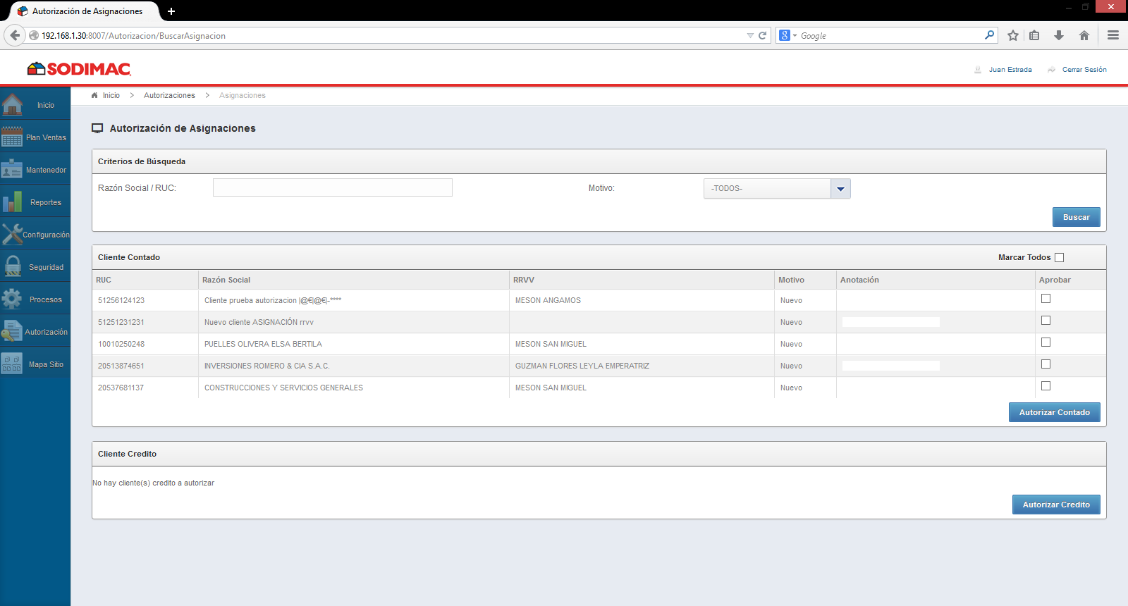

SUB-MÓDULO DE AUTORIZACIÓN DE ASIGNACIONES
Grupo /  Sección Formulario | Etiqueta /  (Nombre) | Tipo de Dato | Longitud  (Min – Max) | Formato | Descripción | Reglas y Validaciones
CRITERIOS DE BÚSQUEDA | Razón Social / RUC | Cuadro de Texto | 4 – 30 | Alfa  Numérico | Razón Social o Ruc del Cliente para realizar la búsqueda de estos. | - Editable.  - Permitirá buscar por la Razón social o RUC del Cliente.  - Opcional.
CRITERIOS DE BÚSQUEDA | Motivo | Combo Seleccionable. | 4 – 12 | Alfa  Numérico | Motivo del Estado Actual del Cliente. | - Seleccionable  - Mostrará el Motivo del Estado actual del cliente.  - Permitirá buscar los clientes agrupados por el Motivo especificado.  - Opcional.
Acciones | Buscar | Botón | - | - | Indicara la acción de ingreso al sistema. | - Permitirá realizar el filtrado de clientes según los criterios de búsqueda establecidos anteriormente.

PBI 005-Historial de Ventas de Clientes. (RCP 014)
CÓDIGO | COD-PBI-06005
Historia de Usuario | Como Gestor de Ventas deseo contar con el Historial de Ventas de Clientes que solo cuente con el último registro del “Estado de Línea” por cliente de tal manera que pueda obtener una lista dedicada de los clientes potenciales.
Referencia | TFS
Criterios de Aceptación | - Verificar que solo se muestren los últimos registros del Estado de Línea de los clientes.  - Verificar que la información se mantenga de manera íntegra sin redundancia.

VISTA PREVIA DEL SUB-MÓDULO DE REPORTE HISTORIAL DE VENTAS DE CLIENTES
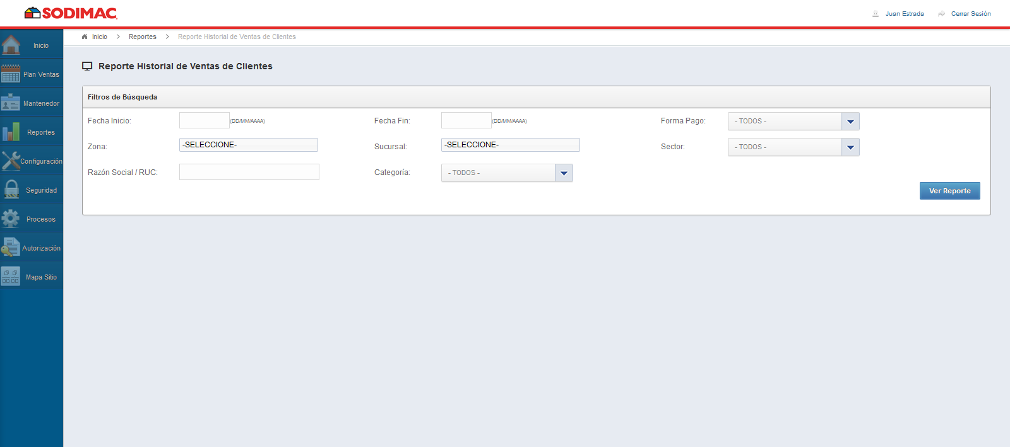

SUB-MÓDULO DE AUTORIZACIÓN DE ASIGNACIONES
Grupo /  Sección Formulario | Etiqueta /  (Nombre) | Tipo de Dato | Longitud  (Min – Max) | Formato | Descripción | Reglas y Validaciones
FILTROS DE BÚSQUEDA | Fecha Inicio | Cuadro de selección de Fecha | 4 – 10 | Data Time Picker | Indica la fecha de Inicio para el rango de fechas del filtrado. | - Seleccionable.  - Permitirá establecer el inicio para realizar el rango de fechas para realizar el filtrado del reporte.  - Opcional.
FILTROS DE BÚSQUEDA | Fecha Fin | Cuadro de selección de Fecha | 4 – 10 | Data Time Picker | Indica la fecha fin para el rango de fechas del filtrado | - Seleccionable.  - Permitirá establecer el fin para realizar el rango de fechas para realizar el filtrado del reporte.  - Opcional.
FILTROS DE BÚSQUEDA | Forma Pago | Combo Seleccionable. | 4 – 12 | Alfa  Numérico | Indica la forma de Pago esta puede ser (Efectivo, Credito, etc) | - Seleccionable.  - Permitirá elegir la forma de Pago para realizar el filtrado del reporte.  - Opcional.
FILTROS DE BÚSQUEDA | Zona | Combo Multi -Seleccionable. | 4 – 12 | Alfa  Numérico | Indica la zona esta puede ser (centro norte, centro sur). | - Multi-seleccionable.  - Permitirá elegir las zonas para realizar el filtrado del Reporte.  - Opcional.
FILTROS DE BÚSQUEDA | Sucursal | Combo Multi -Seleccionable. | 4 – 12 | Alfa  Numérico | Indica la sucursal. | - Multi-seleccionable.  - Permitirá elegir las sucursales para realizar el filtrado del Reporte.  - Opcional.
FILTROS DE BÚSQUEDA | Sector | Combo Seleccionable. | 4 – 12 | Alfa  Numérico | Indica el sector de la sucursal. | - Seleccionable.  - Permitirá elegir el sector de la sucursal para realizar el filtrado del reporte.  - Opcional.
FILTROS DE BÚSQUEDA | Razón Social / RUC | Cuadro de Texto | 4 – 30 | Alfa  Numérico | Razón Social o Ruc del Cliente para realizar la búsqueda de estos. | - Editable.  - Permitirá buscar por la Razón social o RUC del Cliente.  - Opcional.
FILTROS DE BÚSQUEDA | Categoría | Combo Seleccionable. | 4 – 12 | Alfa  Numérico | Motivo del Estado Actual del Cliente. | - Seleccionable  - Mostrará la Categoría del Estado actual del cliente.  - Permitirá buscar los clientes agrupados por el Motivo especificado.  - Opcional.
Acciones | Buscar | Botón | - | - | Indicara la acción de Buscar por Grupos. | - Permitirá realizar el filtrado de clientes según los criterios de búsqueda establecidos anteriormente.

PBI 006-Permisos de Perfiles por Zonas y Sucursales. (RCP 020).
CÓDIGO | COD-PBI-06004
Historia de Usuario | Como Gestor de Ventas deseo que el sistema permita asignar permisos a los Jefe de Ventas y RRVV por Zonas y Sucursales para los reportes incluidos en el Módulo de Reportes de tal manera que un Jefe de Ventas solo pueda visualizar en cada uno de los reportes su zona asignada.
Referencia | TFS
Criterios de Aceptación | - Verificar que el Jefe de ventas o Representante de Ventas solo puedan Visualizar los reportes de su zona asignada.  - Verificar que el sistema permita asignar los permisos.  - El Mantenimiento de permisos se aplicará sobre los 9 reportes actuales.  - Verificar que no se filtren Zonas y Sucursales que no pertenezcan a los Jefes de ventas o Representantes de Ventas.

VISTA PREVIA DE LOS REPORTES CON FILTRO DE ZONAS Y SUCURSALES
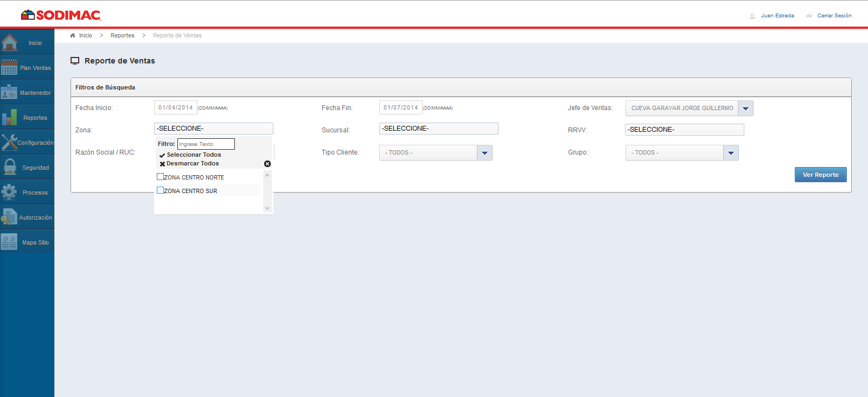

SUB-MÓDULO DE MANTENEDOR - GRUPO
Grupo /  Sección Formulario | Etiqueta /  (Nombre) | Tipo de Dato | Longitud  (Min – Max) | Formato | Descripción | Reglas y Validaciones
CRITERIOS DE BÚSQUEDA | Fecha Inicio | Cuadro de selección de Fecha | 4 – 10 | Data Time Picker | Indica la fecha de Inicio para el rango de fechas del filtrado. | - Seleccionable.  - Permitirá establecer el inicio para realizar el rango de fechas para realizar el filtrado del reporte.  - Opcional.
CRITERIOS DE BÚSQUEDA | Fecha Fin | Cuadro de selección de Fecha | 4 – 10 | Data Time Picker | Indica la fecha fin para el rango de fechas del filtrado | - Seleccionable.  - Permitirá establecer el fin para realizar el rango de fechas para realizar el filtrado del reporte.  - Opcional.
CRITERIOS DE BÚSQUEDA | Jefe de Ventas | Combo Seleccionable | 4 – 25 | Alfa  Numérico | Indica el Nombre del Jefe de Ventas | - Seleccionable.  - Permitirá establecer un jefe de Ventas para realizar el filtrado del reporte.  - Opcional
CRITERIOS DE BÚSQUEDA | Zona | Combo Multi -Seleccionable. | 4 – 12 | Alfa  Numérico | Indica la zona esta puede ser (centro norte, centro sur). | - Multi-seleccionable.  - Permitirá elegir las zonas para realizar el filtrado del Reporte.  - Opcional.
CRITERIOS DE BÚSQUEDA | Sucursal | Combo Multi -Seleccionable. | 4 – 12 | Alfa  Numérico | Indica la sucursal. | - Multi-seleccionable.  - Permitirá elegir las sucursales para realizar el filtrado del Reporte.  - Opcional.
CRITERIOS DE BÚSQUEDA | RRVV | Combo Multi -Seleccionable. | 4 – 12 | Alfa  Numérico | Indica el nombre del Representante de Ventas | - Seleccionable.  - Permitirá establecer un Representante de Ventas para realizar el filtrado del reporte.  - Opcional
CRITERIOS DE BÚSQUEDA | Razón Social / RUC | Cuadro de Texto | 4 – 30 | Alfa  Numérico | Razón Social o Ruc del Cliente para realizar la búsqueda de estos. | - Editable.  - Permitirá buscar por la Razón social o RUC del Cliente.  - Opcional.
CRITERIOS DE BÚSQUEDA | Tipo Cliente | Combo Seleccionable. | 4 – 12 | Alfa  Numérico | Tipo del Cliente. | - Seleccionable  - Mostrará la Categoría del cliente.  - Permitirá buscar los clientes agrupados por el Tipo especificado.  - Opcional.
CRITERIOS DE BÚSQUEDA | Grupo | Combo Seleccionable. | 4 – 30 | Alfa  Numérico | Nombre de Grupo para realizar la búsqueda de estos. | - Seleccionable.  - Auto-Completable  - Permitirá buscar el Nombre de Grupo a partir del tercer carácter.  - Opcional.
RESULTADOS DE BÚSQUEDA | Nombre Grupo | Encabezado Columna | 0 - 20 | Texto en Mayúscula | Indica el nombre de Grupo. | - Mostrará el Nombre del Grupo.
RESULTADOS DE BÚSQUEDA | Editar | Encabezado Columna | 0 - 20 | Texto en Mayúscula | Mostrará los botones de imagen que permitirá editar los Grupos. | - Mostrará las Opciones de Editar del Grupo.  - Al hacer clic sobre el botón de imagen de Editar (Símbolo de lápiz) se activará la acción correspondiente.
RESULTADOS DE BÚSQUEDA | Eliminar | Encabezado Columna | 0 - 20 | Texto en Mayúscula | Mostrará los botones de imagen que permitirá Eliminar los Grupos. | - Mostrará las Opciones de Eliminar del Grupo.  - Al hacer clic sobre el botón de imagen de eliminar (Símbolo de Bloqueo) se activará la acción correspondiente.
RESULTADOS DE BÚSQUEDA | Detalle | Encabezado Columna | 0 - 20 | Texto en Mayúscula | Mostrará los botones de imagen que permitirá ver los Detalles del Grupo. | - Mostrará las Opciones de ver los detalles del Grupo.  - Al hacer clic sobre el botón de imagen de Detalle (Símbolo de Flecha horizontal) se activará la acción correspondiente.
ACCIONES | Ver Reporte | Botón | - | - | Indicara la acción de Buscar por Grupos. | - Permitirá realizar el filtrado de Acciones según los criterios de búsqueda establecidos anteriormente.

PBI 007-Mantenedor Grupo - Registrar y Editar.
CÓDIGO | COD-PBI-06004
Historia de Usuario | Como Gestor de Ventas Requiero que el sub-módulo de Mantenedor – Grupo, Cuente con las opciones de Nuevo, Editar, Eliminar y Detalle funcionando Correctamente de tal manera que se pueda Gestionar Correctamente los Grupos con los cuales trabaja el Sistema de Venta Empresa.
Referencia | TFS
Criterios de Aceptación | Nuevo:  - Verificar que al Momento de Registrar un Nuevo Grupo la opción de buscar por Razón Social / RUC me permita buscar correctamente a los Clientes según el filtro establecido.  - Verificar que al momento de Guardar el nuevo Grupo aparezca en el Contenedor “Resultados de Búsqueda” en primer lugar de la Grilla.  Editar:  - Verificar que al momento de Editar un grupo me permita Agregar nuevos cliente a este.  - Verificar que al momento de Guardar el editado de Grupo se guarden los cambios Correctamente y estos se reflejen al momento de Consultar el Grupo.  Eliminar:  - Verificar que se puedan eliminar Grupos Existentes.

VISTA PREVIA DEL SUB-MÓDULO DE MANTENEDOR - GRUPO
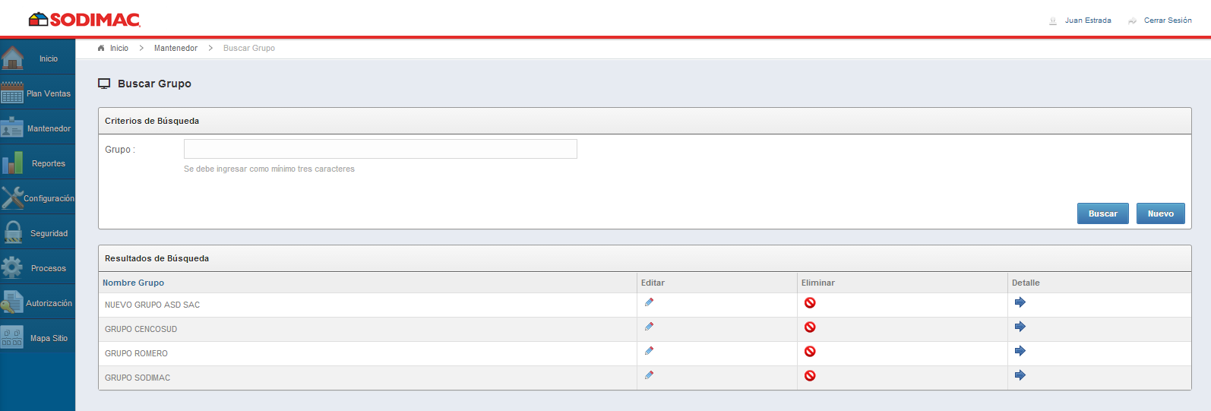

SUB-MÓDULO DE MANTENEDOR - GRUPO
Grupo /  Sección Formulario | Etiqueta /  (Nombre) | Tipo de Dato | Longitud  (Min – Max) | Formato | Descripción | Reglas y Validaciones
CRITERIOS DE BÚSQUEDA | Grupo | Cuadro de Texto | 4 – 30 | Alfa  Numérico | Nombre de Grupo para realizar la búsqueda de estos. | - Editable.  - Auto-Completable  - Permitirá buscar el Nombre de Grupo a partir del tercer carácter.  - Opcional.
RESULTADOS DE BÚSQUEDA | Nombre Grupo | Encabezado Columna | 0 - 20 | Texto en Mayúscula | Indica el nombre de Grupo. | - Mostrará el Nombre del Grupo.
RESULTADOS DE BÚSQUEDA | Editar | Encabezado Columna | 0 - 20 | Texto en Mayúscula | Mostrará los botones de imagen que permitirá editar los Grupos. | - Mostrará las Opciones de Editar del Grupo.  - Al hacer clic sobre el botón de imagen de Editar (Símbolo de lápiz) se activará la acción correspondiente.
RESULTADOS DE BÚSQUEDA | Eliminar | Encabezado Columna | 0 - 20 | Texto en Mayúscula | Mostrará los botones de imagen que permitirá Eliminar los Grupos. | - Mostrará las Opciones de Eliminar del Grupo.  - Al hacer clic sobre el botón de imagen de eliminar (Símbolo de Bloqueo) se activará la acción correspondiente.
RESULTADOS DE BÚSQUEDA | Detalle | Encabezado Columna | 0 - 20 | Texto en Mayúscula | Mostrará los botones de imagen que permitirá ver los Detalles del Grupo. | - Mostrará las Opciones de ver los detalles del Grupo.  - Al hacer clic sobre el botón de imagen de Detalle (Símbolo de Flecha horizontal) se activará la acción correspondiente.
ACCIONES | Buscar | Botón | - | - | Indicara la acción de Buscar por Grupos. | - Permitirá realizar el filtrado de clientes según los criterios de búsqueda establecidos anteriormente.
ACCIONES | Nuevo | Botón | - | - | Indicara la acción de Registro de un Nuevo Grupo. | - Permitirá realizar el Registro de un Nuevo Grupo.

PBI 008-Consultar Histórico de Asignaciones. (RCP 12)
CÓDIGO | COD-PBI-06004
Historia de Usuario | Como Gestor de Ventas Requiero poder visualizar los clientes Aprobados o No, clasificados por Modo de Pago de tal manera que se pueda tener una gestión adecuada de los clientes que reciben crédito con los cuales trabaja el Sistema de Venta Empresa.
Referencia | TFS
Criterios de Aceptación | - Verificar que se permitan buscar a los clientes por los siguientes campos:  - Razón Social / RUC.  - Motivo.  - RRVV.  - Modo de Pago.  - Verificar que los Resultados de la Búsqueda guarden relación con los Criterios de búsqueda declarados antes de ser ejecutada.  - Verificar que las columnas del contenedor “Cliente Contacto” sean las siguientes:  - RUC, Razón Social, RRVV, Motivo, Modo de Pago, Acción, Aprobado / Por Aprobar.  - Verificar que se muestre el historial de los Clientes tantos Aprobados y por Aprobar.

VISTA PREVIA DEL SUB-MÓDULO CONSULTAR AUTORIZACIÓN DE ASIGNACIONES
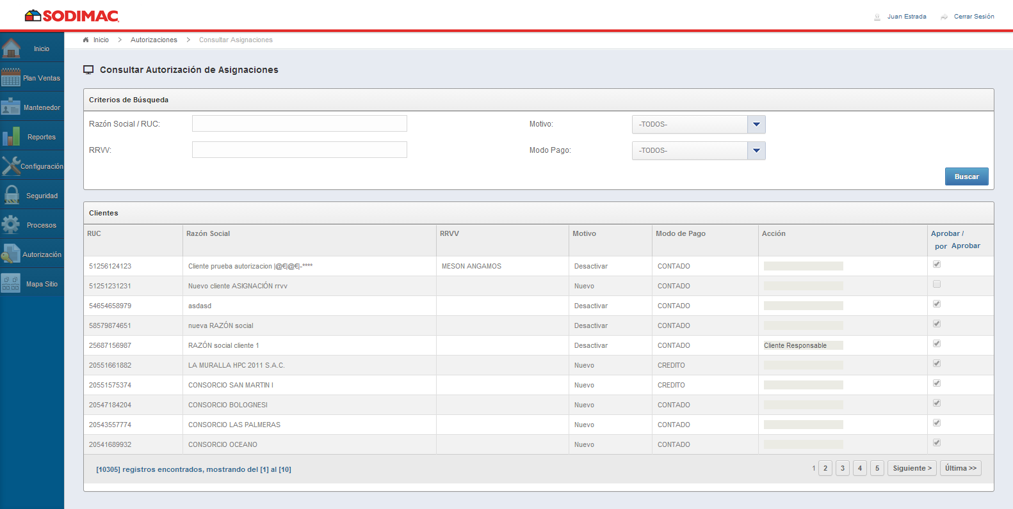

SUB-MÓDULO DE AUTORIZACIÓN – CONSULTAR HISTORICO DE ASIGNACIONES
Grupo /  Sección Formulario | Etiqueta /  (Nombre) | Tipo de Dato | Longitud  (Min – Max) | Formato | Descripción | Reglas y Validaciones
CRITERIOS DE BÚSQUEDA | Razón Social / RUC | Cuadro de Texto | 4 – 30 | Alfa  Numérico | Indica la Razón Social o el RUC para realizar la búsqueda de los Clientes. | - Editable.  - Permitirá buscar por la Razón Social o RUC de Cliente.  - Opcional.
CRITERIOS DE BÚSQUEDA | Motivo | Combo Seleccionable | 4 – 30 | Alfa  Numérico | Indica el Motivo para realizar la búsqueda de los Clientes. | - Seleccionable.  - Permitirá buscar por la Razón Social o RUC de Cliente.  - Opcional.
CRITERIOS DE BÚSQUEDA | RRVV. | Cuadro de Texto | 4 – 30 | Alfa  Numérico | Indica el RRVV para realizar la búsqueda de los Clientes. | - Editable.  - Permitirá buscar por el RRVV Asignado al Cliente.  - Opcional.
CRITERIOS DE BÚSQUEDA | Modo de Pago | Combo Seleccionable | 4 – 30 | Alfa  Numérico | Indica la Forma de Pago para realizar la búsqueda de los Clientes. | - Seleccionable.  - Permitirá buscar por la Forma de Pago del Cliente.  - Opcional.
CLIENTE CONTADO | RUC | Encabezado Columna | 0 - 20 | Texto en Mayúscula | Indica el RUC del Cliente. | - Mostrará el RUC del Cliente.
CLIENTE CONTADO | Razón Social | Encabezado Columna | 0 - 20 | Texto en Mayúscula | Indica la Razón Social del Cliente. | - Mostrará la Razón Social del Cliente.
CLIENTE CONTADO | RRVV | Encabezado Columna | 0 - 20 | Texto en Mayúscula | Indica el Representante de Ventas asignado al Cliente. | - Mostrará los Representantes de Ventas asignados al cliente.
CLIENTE CONTADO | Motivo | Encabezado Columna | 0 - 20 | Texto en Mayúscula | Indica el Motivo de Aprobación o Desaprobación del Cliente. | - Mostrará los Motivos de las acciones referidos al cliente.
CLIENTE CONTADO | Acción | Encabezado Columna | 0 - 20 | Texto en Mayúscula | Indica la Acción que se tomó referido al Cliente. | - Mostrará la Acción (Campo solo visible por el Gerente).
CLIENTE CONTADO | Aprobar / Desaprobado | Encabezado Columna | 0 - 20 | Texto en Mayúscula | Indica el estado referido al Cliente. | - Mostrará el Estado ya sea Aprobado o Desaprobado del Cliente.
ACCIONES | Buscar | Botón | - | - | Indicara la acción de Buscar por Grupos. | - Permitirá realizar el filtrado de clientes según los criterios de búsqueda establecidos anteriormente.

PBI 009-Agregar columna adicional al Excel de la Carga Manual.
CÓDIGO | COD-PBI-06009
Historia de Usuario | Como Gestor de Ventas Requiero poder contar con una nueva columna “Costo Total” de tal manera que me permita calcular la contribución, costo unitario y margen, con los cuales trabaja el Sistema de Venta Empresa en el Sub- Módulo de Carga Manual.
Referencia | TFS
Criterios de Aceptación | - Verificar que se cuente con la columna “Costo Total” dentro de la grilla Carga Manual de Oracle – Sistema Gestión VVEE.  - Verificar que se proceda a realizar los cálculos de las Columnas Costo Unitario y Margen del procedimiento que se especificó en la Matriz.

PBI 010-Empleado – Gestionar Sucursal.
CÓDIGO | COD-PBI-06010
Historia de Usuario | Como Gestor de Ventas deseo contar con mensajes de validación dentro del sub-módulo Gestionar Sucursal de tal manera que me permita verificar las acciones que voy realizando dentro del Sistema de Venta Empresa.
Referencia | TFS
Criterios de Aceptación | - Verificar que el mensaje de Verificación al momento de Registrar una Nueva Sucursal sea el siguiente: ¿Desea registrar la sucursal?  - Verificar que si se registra una nueva sucursal, se desactivará la sucursal registrada anteriormente.

VISTA PREVIA DEL MENSAJE DE CONFIRMACIÓN

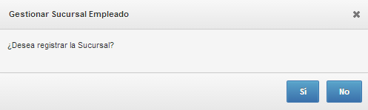

PBI 011-Planes de Venta
CÓDIGO | COD-PBI-06011
Historia de Usuario | Como Gestor de Ventas deseo contar con la versión de Excel 2007 para todos los Reportes del Sistema de tal manera que me permita usar la extensión *.xlsx y su formato por defecto el cual es más flexible para trabajar y procesar la información dentro del Sistema de Venta Empresa.
Referencia | TFS
Criterios de Aceptación | - Verificar que los reportes actuales exporten la información en la versión 2007 de Excel.  - Verificar que el estilo (color) de texto dentro de los contenedores de comisiones no cambien luego de guardar los cambios en los periodos de comisiones actuales.

VISTA PREVIA DEL SUB-MÓDULO PLANES DE VENTAS
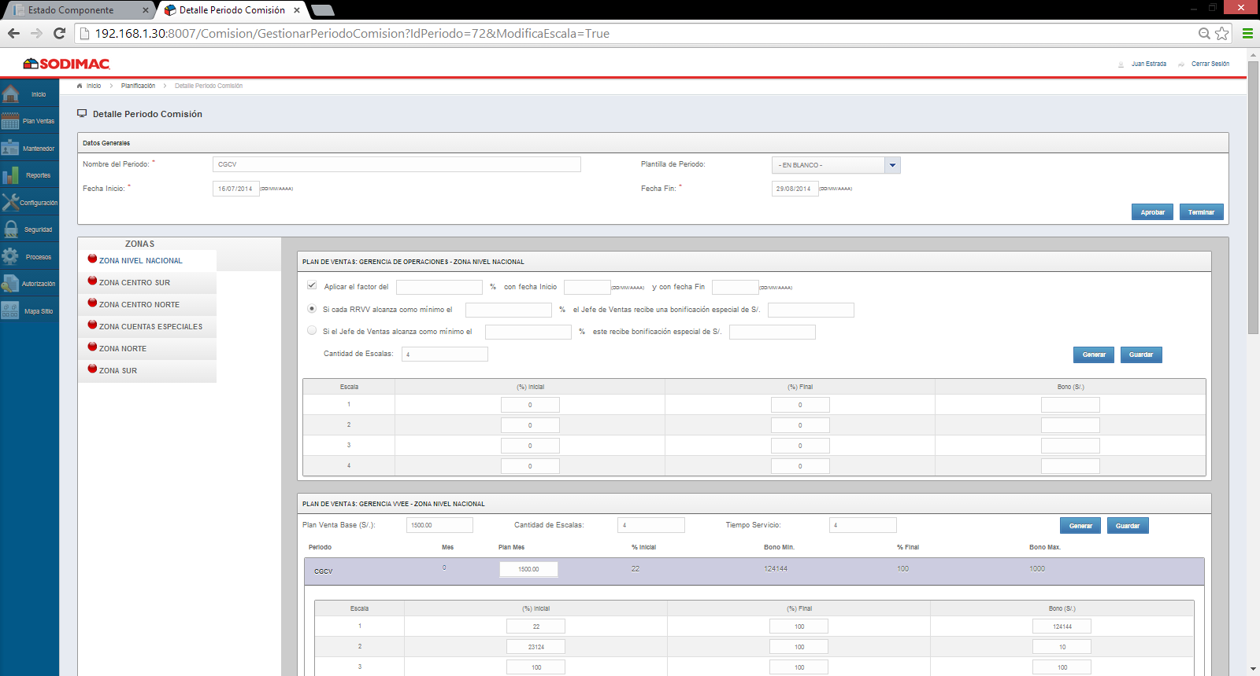

VISTA PREVIA EXPORTADO DE REPORTES
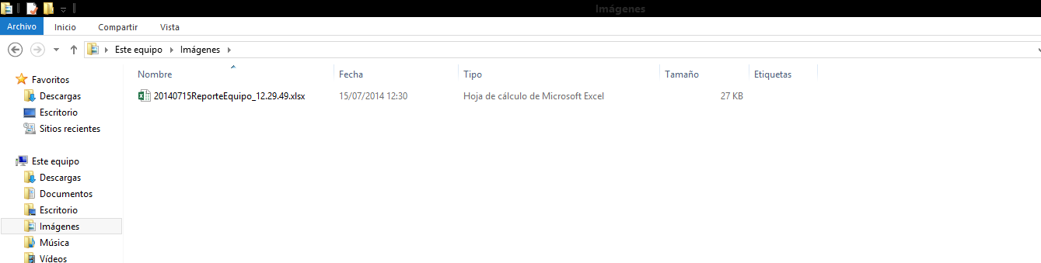

PBI 012-Desactivar un RRVV
CÓDIGO | COD-PBI-06012
Historia de Usuario | Como Gestor de Ventas deseo que al Desactivar un Representante de Ventas del mantenedor de Empleados no afecte a los Representantes de Ventas en el histórico del mismo, de tal manera que esta acción no afecte con las nuevas asignaciones dentro del Sistema de Venta Empresa.
Referencia | TFS
Criterios de Aceptación | - Verificar que se puedan asignar un Representante de Ventas Principal a un cliente.  - Verificar que se puedan asignar varios Representantes de Ventas Secundarios a un cliente.  - Verificar que cuando se asigne un nuevo Represéntate de Ventas Principal al cliente se Desactive el antiguo RRVV y todos los secundarios q conllevaba.  - Verificar que cuando se Desactive un Representante de ventas Principal que se encuentre en el Histórico de un cliente no afecte contra el RRVV actual de este.  - Verificar que cuando se Desactive un Representante de ventas Secundario que se encuentre en el Histórico de un cliente no afecte contra el RRVV actual de este.

VISTA PREVIA DEL SUB-MÓDULO DETALLE CLIENTE
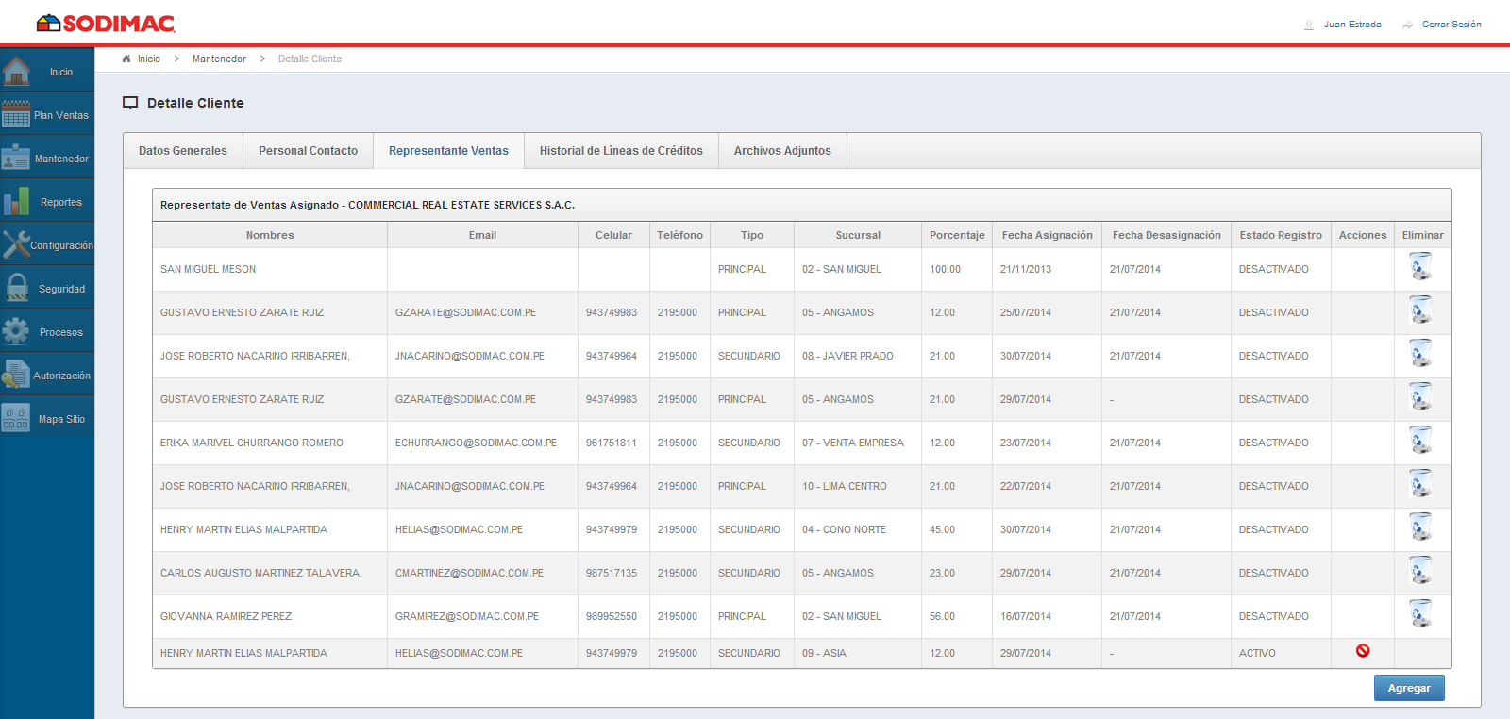

PBI 013-Comisiones - Documentación de Sustento. (RCP -001)
CÓDIGO | COD-PBI-06013
Historia de Usuario | Como Gestor de Ventas Requiero que el sistema permita ingresar una observación y adjuntar archivos(.xls,.xlsx y .pdf) como sustentos para un mes comisionable, de tal manera que se tenga un mejor control dentro del Sub-Módulo de Comisiones dentro del Sistema de Venta Empresa.
Referencia | TFS
Criterios de Aceptación | - Verificar que se añada el campo “Aprobado por” debajo del campo “Adjuntar archivo”. Este campo será editable.  - Verificar que se haya modificado la etiqueta propuesta “RRVV” por “JEFE / RRVV”.  - Verificar que los campos JEFE/RRVV, Descripción, Adjuntar Archivo y Aprobado por, sean todos obligatorios.  - Verificar que se muestre en la lista de Documentos de sustento el nuevo campo “Autorizado Por”.  - Verificar que se deba contemplar la acción de eliminar un documento de sustento, dicha acción será independiente del estado del mes comisional.  - Verificar que la acción de Adjuntar un documento de sustento deba estar siempre disponible, sin importar el estado del mes comisional al cual hace referencia.  - Verificar que se use un ícono diferente en la acción de Adjuntar para identificar aquellos meses a los que se les ha adjuntado documentación o no.  - Verificar que se permita ingresar una observación y adjuntar archivos en los formatos: *.Doc,*.Docx,*.xls, *.xlsx y *.pdf como sustentos para un mes comisionable.

PBI 014-REQF010- Reporte Log
CÓDIGO | COD-PBI-06014
Historia de Usuario | Como Gestor de Ventas deseo que el Sub-Módulo Reporte Log (Auditoria) almacene los movimientos y acciones realizadas dentro de los nuevos módulos de tal manera que se pueda mantener un seguimiento de las acciones de nuestros usuarios dentro del Sistema de Venta Empresa.
Referencia | TFS
Criterios de Aceptación | - Verificar que el Reporte Log cuente con las acciones y movimientos realizados por los usuarios que usen el Sistema VVEE.  - Verificar que se registren las acciones de adjuntos de archivos, exportado de reportes, etc.  - Verificar que solo los roles con cierto grado de privilegio tengan acceso a los Reportes Log’s.

VISTA PREVIA DEL SUB-MÓDULO REPORTE LOG
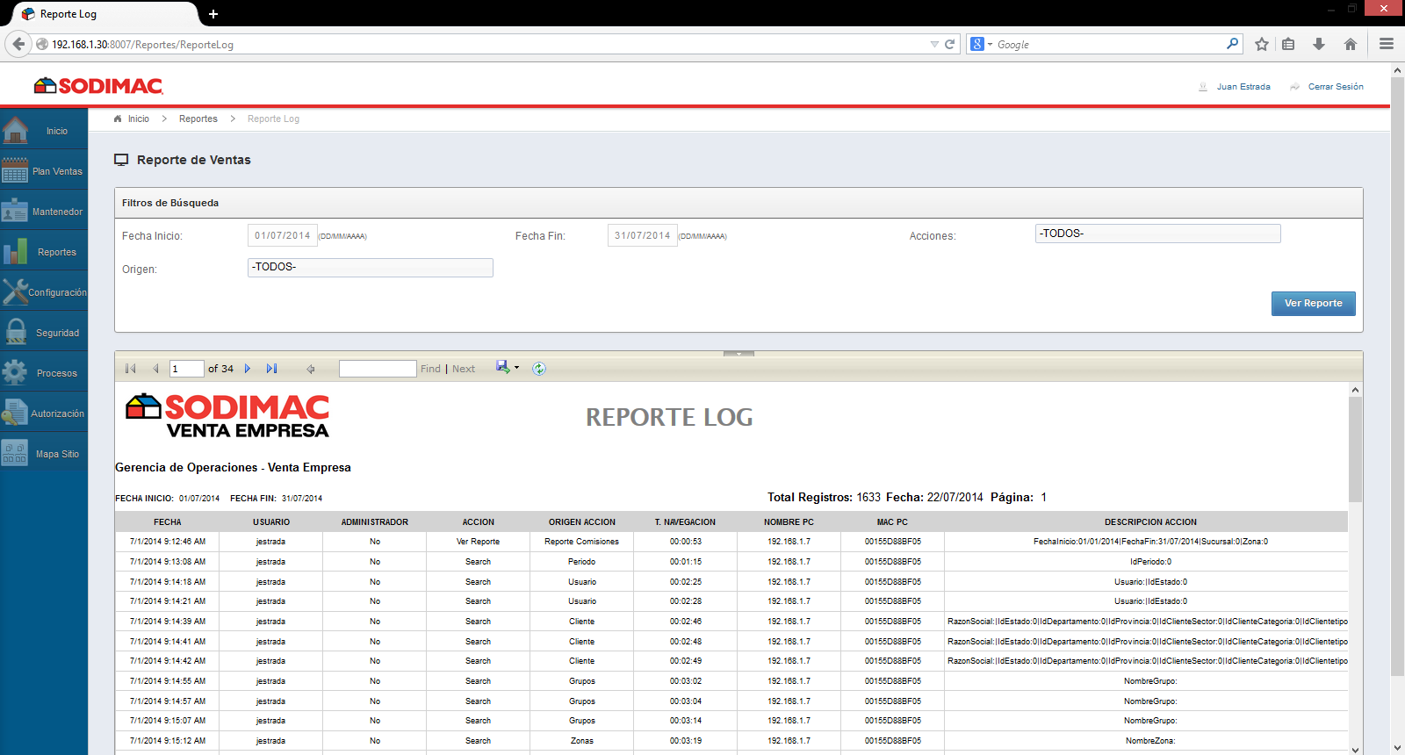

SUB-MÓDULO DE MANTENEDOR - GRUPO
Grupo /  Sección Formulario | Etiqueta /  (Nombre) | Tipo de Dato | Longitud  (Min – Max) | Formato | Descripción | Reglas y Validaciones
FILTROS DE BÚSQUEDA | Fecha Inicio | Cuadro de selección de Fecha | 4 – 10 | Data Time Picker | Indica la fecha de Inicio para el rango de fechas del filtrado. | - Seleccionable.  - Permitirá establecer el inicio para realizar el rango de fechas para realizar el filtrado del reporte.  - Obligatorio.
FILTROS DE BÚSQUEDA | Fecha Fin | Cuadro de selección de Fecha | 4 – 10 | Data Time Picker | Indica la fecha fin para el rango de fechas del filtrado | - Seleccionable.  - Permitirá establecer el fin para realizar el rango de fechas para realizar el filtrado del reporte.  - Obligatorio.
FILTROS DE BÚSQUEDA | Acciones | Combo Multi-Seleccionable | 4 – 30 | Alfa Numérico | Indica las acciones que se pudieron haber realizaron. | - Multi–Seleccionable.  - Permitirá seleccionar las acciones que se realizaron durante el rango de fecha en el reporte LOG.  - Opcional.
FILTROS DE BÚSQUEDA | Origen | Combo Multi-Seleccionable | 4 – 30 | Alfa Numérico | Indica los orígenes de las acciones que se pudieron haber realizaron. | - Multi–Seleccionable.  - Permitirá seleccionar los orígenes de las acciones que se realizaron durante el rango de fecha en el reporte LOG.  - Opcional.
REPORTE LOG | Fecha | Encabezado Columna | 0 - 20 | Texto en Mayúscula | Indica la fecha del movimiento o acción realizada. | - Mostrará la fecha en el siguiente formato: DD/MM/AAAA HH:MM:SS
REPORTE LOG | Usuario | Encabezado Columna | 0 - 20 | Texto en Mayúscula | Indica el nombre del usuario el cual realizo la acción o movimiento. | - Mostrará la cuenta de usuario por la cual se accedió al sistema.
REPORTE LOG | Administrador | Encabezado Columna | 0 - 20 | Texto en Mayúscula | Indica si el usuario tiene el rol de administrador o no. | - Mostrará: Si o No Dependiendo de que si el usuario tiene ese correspondiente Rol.
REPORTE LOG | Acción | Encabezado Columna | 0 - 20 | Texto en Mayúscula | Indica cual es la acción realizada. | - Mostrará la acción realizada esta puede ser (Buscar, Asignar, Reproceso, etc.).
REPORTE LOG | Origen Acción | Encabezado Columna | 0 - 20 | Texto en Mayúscula | Indica cual es el Origen de la Acción (origen Relacionada al Menú de Módulos) | - Mostrará el Origen de Acción (este indica el origen del menú de módulos por el cual se accedió)
REPORTE LOG | T. Navegación | Encabezado Columna | 0 - 20 | Texto en Mayúscula | Indica cual es el tiempo que el usuario estuvo en el sistema VVEE. | - Mostrará el tiempo de estadía en el Sistema VVEE.
REPORTE LOG | Nombre PC | Encabezado Columna | 0 - 20 | Texto en Mayúscula | Indica el nombre actual de la PC por la cual accedió al sistema (IP). | - Mostrará el IP de la PC por la cual se accedió al sistema Ejemplo: (192.168.1.7)
REPORTE LOG | MAC PC | Encabezado Columna | 0 - 20 | Texto en Mayúscula | Indica la MAC de la PC por la cual se accedió al Sistema. | - Mostrará la MAC de la PC por la cual se accedió al Sistema Ejemplo: (00155D88CF04)
REPORTE LOG | Descripción Acción | Encabezado Columna | 0 - 20 | Texto en Mayúscula | Indica la Descripción de la acción que se llevó a cabo. | - Mostrará la Descripción de la Acción que se realizó en el sistema.
ACCIONES | Ver Reporte | Botón | - | - | Indicara la acción de Buscar por Grupos. | - Permitirá realizar el filtrado de Acciones según los criterios de búsqueda establecidos anteriormente.

PBI 015-REQF023 - Reporte de Tiendas. (RCP 11)
CÓDIGO | COD-PBI-06004
Historia de Usuario | Como Gestor de Ventas deseo contar con un Reporte de Tiendas el cual me permita realizar búsquedas por diferentes parámetros de tal manera que pueda mejorar la gestión de las Tiendas que tengo por Zonas y Sucursales registradas dentro del Sistema de Venta Empresa.
Referencia | TFS
Criterios de Aceptación | - Verificar que el nuevo reporte tenga los siguientes Campos o Criterios de Búsqueda: Rango de Fechas por Meses y Años, Zona, Sucursal.  - Verificar que el Plan de Ventas sea por Sucursal y Día.  - Verificar que en el Plan de Venta Sodimac sé de qué el Plan 0 sea diferente del Plan de Venta.

SUB-MÓDULO DE MANTENEDOR - GRUPO
Grupo /  Sección Formulario | Etiqueta /  (Nombre) | Tipo de Dato | Longitud  (Min – Max) | Formato | Descripción | Reglas y Validaciones
CRITERIOS DE BÚSQUEDA | Fecha Inicial | Cuadro de selección de Fecha | 4 – 10 | Data Time Picker | Indica la fecha de Inicio para el rango de fechas del filtrado. | - Seleccionable.  - Permitirá establecer el inicio para realizar el rango de fechas para realizar el filtrado del reporte.  - Obligatorio.
CRITERIOS DE BÚSQUEDA | Fecha Final | Cuadro de selección de Fecha | 4 – 10 | Data Time Picker | Indica la fecha fin para el rango de fechas del filtrado | - Seleccionable.  - Permitirá establecer el fin para realizar el rango de fechas para realizar el filtrado del reporte.  - Obligatorio.
CRITERIOS DE BÚSQUEDA | Zona | Combo Multi -Seleccionable. | 4 – 12 | Alfa  Numérico | Indica la zona esta puede ser (centro norte, centro sur). | - Multi-seleccionable.  - Permitirá elegir las zonas para realizar el filtrado del Reporte.  - Opcional.
CRITERIOS DE BÚSQUEDA | Sucursal | Combo Multi -Seleccionable. | 4 – 12 | Alfa  Numérico | Indica la sucursal. | - Multi-seleccionable.  - Permitirá elegir las sucursales para realizar el filtrado del Reporte.  - Opcional.
RESULTADOS DE BÚSQUEDA
ACCIONES | Buscar | Botón | - | - | Indicara la acción de Buscar por Grupos. | - Permitirá realizar el filtrado de clientes según los criterios de búsqueda establecidos anteriormente.

PBI 016-Identificar ventas de Caja VVEE y Caja Normal
CÓDIGO | COD-PBI-06016
Historia de Usuario | Como Gestor de Ventas requiero que el Sistema permita reconocer las facturas y notas de crédito por tipo de cajas de tal manera que el sistema Gestión Venta Empresa se pueda visualizar que la Nota de Crédito está por el Tipo de Caja Venta Empresa y no solo en el Tipo de caja Normal.
Referencia | TFS
Criterios de Aceptación | - Verificar que el Sistema permita reconocer las facturas y notas de crédito por tipo de cajas:  - Caja Normal.  - Caja Venta Empresa.  - Verificar que el Total de Notas de Crédito sea igual al total de Notas de crédito que se distribuyeron por las cajas: Venta Empresa y Normal.

VISTA PREVIA DEL PBI – VENTAS POR CAJA VVEE y CAJA NORMAL
TOTAL NOTAS DE CREDITO
30
Total de notas de crédito por caja de Venta Empresa
20
Total de notas de crédito por caja Normal.
10

PBI 017 - El sistema al ejecutar la opción de “archivos adjuntos” emite un error de proceso, lo cual no permite
adjuntar documentos.
CÓDIGO | COD-PBI-06017
Historia de Usuario | Como Gestor de Ventas requiero que el sistema al ejecutar la opción de “archivos adjuntos” me permite adjuntar documentos de tal manera que se pueda mantener una mejor gestión de los clientes que se encuentran registrados dentro del sistema Gestión Venta Empresa.
Referencia | TFS
Criterios de Aceptación | - Verificar que solo se puedan adjuntar archivos en los formatos: *.xlsx, *.xls, *.doc, *.docx, *.pdf, *.jpg, *.png, *.txt, *.zip.  - Verificar que el máximo tamaño del archivo sea de: 10 Megabytes.  - Verificar que el nombre del Archivo no contenga ninguno de los Siguientes Caracteres:  - \ / : * < > | ? "  - Verificar que se puedan Eliminar correctamente los Archivos Adjuntados.  - Verificar que se muestre el Tipo del Archivo Adjuntado.

VISTA PREVIA DEL SUB-MÓDULO DETALLE CLIENTE
